Enuresis 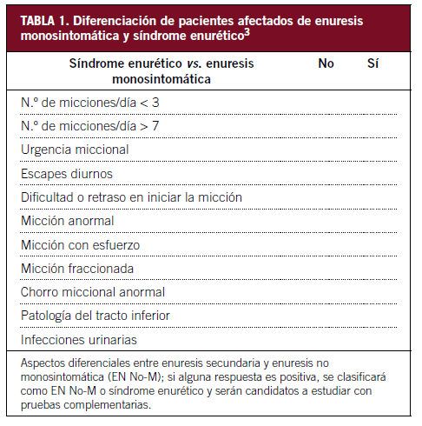

**Enuresis nocturna (EN)**: Micción de características normales, involuntaria, que tiene lugar durante el sueño, a una edad y frecuencia socialmente inaceptables. Criterios de la National Clinical Guideline Center, considerando EN a partir de los 5-6 años.

DSM-V lo considera a partir de los 5 años, y por 3 meses.

## CLASIFICACIÓN

| **Por momento de aparición** | |
| --- | --- |
| **Primaria (ENP)** | |
| **NUNCA ha dejado de mojar la cama** y no tiene signos ni síntomas de otra patología (no es roncador, buen crecimiento y desarrollo, normotenso)  No existe un periodo previo prolongado a 6 meses de sequedad. | |
| **Secundaria (ENS)** | |
| **Aparece después** de un periodo de continencia de al menos 6 meses consecutivos, sin ayuda  Descarte patología de base | |

| **Por Sintomas acompañantes** | |
| --- | --- |
| **monosintomática (ENPM):** | |
| Son la mayoría  **Sin sintomatología miccional diurna asociada.** | |
| **no monosintomática (EN No-M) o Sx Enurético** | |
| sintomatología miccional diurna (urgencia miccional, aumento/disminución de la frecuencia urinaria, escapes, chorro urinario débil, dolor...).  Se puede considerar si presenta: Encopresis, estreñimiento y obstrucción de vías respiratorias altas  Descarte patología de base | |

**si alguna respuesta es positiva, se clasificará como EN No-M o síndrome enurético.**

## EPIDEMIOLÓGICA

* 95% de la disfunciones miccionales
* 16% de niños a los 5 años son enuréticos, 10% a los 6 años, 7,5% a los 10 años y 1 -3% a los 15 años
* Resuelve solo 10 - 15%
* **Más frecuente en hombres, si sus padres fueron enuréticos** 
  + **Madre**: tiene 5,2 veces más
  + **Padre:** tiene 7,1 veces más
  + **Ambos:** tiene 11,3 veces más

## 

## 

## CONTROL DE ESFÍNTERES

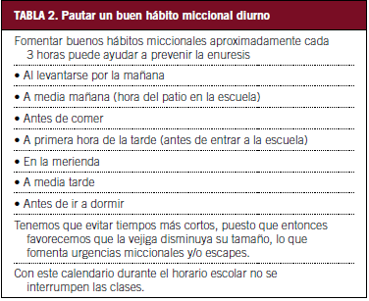

| **1 año vida** | * **La vejiga(Pequeña**) evacua su contenido mediante el **arco reflejo** parasimpático medular. * **No interviene el control cortical** * **# micciones elevado** |
| --- | --- |
| **2 año vida** | * **Aumento volumen vesical** * Percepción de la vejiga llena e **inicia el control** * **# micciones menos frecuentes** |
| **3 - 5 años** | * Volumen vesicular * **Control voluntario de esfínteres,** inicia, interrumpe, inhibe y pospone, con cualquier grado de repleción vesical * # micciones menos frecuentes, **mantiene la continencia durante el sueño** |

## FACTOR PERPETUADOR:

**Factores que favorecen la poliuria nocturna:** ingesta excesiva de líquidos, disminución de niveles de acuaporina 2, aumento de excreción de solutos (sodio, calcio, etc.).

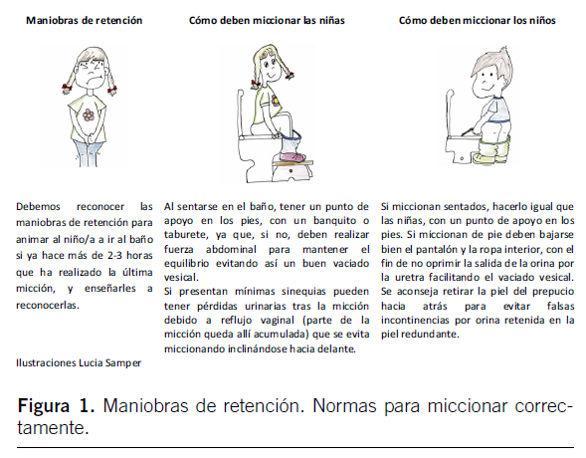

## FISIOPATOLOGÍA DE LA ENURESIS

**Proceso Madurativo**

1. Sensación de llenado vesical activando el **lóbulo frontal**
2. La señal va a los **núcleos pontinos** (Centros de la micción) activando los **segmentos s2 - s3 que activan el parasimpático y contraen el detrusor**

**Para que esto suceda:** se necesita la integridad de la secreción de hormona antidiurética (ADH), la función vesical y la capacidad de despertar.

## FACTORES DE RIESGO

1. **Factores psicológicos:** Trastornos del lenguaje, onicofagia, tics, miedo a la oscuridad, sonambulismo, terrores nocturnos, comportamientos agresivos, disminución del rendimiento escolar, maltrato, abuso sexual, trastorno por déficit de atención e hiperactividad, etc.
2. **Factores ambientales y socio familiares:** problemas conyugales, muerte de algún familiar, nacimiento de un hermano/a, hospitalización, etc.
3. **Factores patológicos:** estreñimiento, encopresis, patología obstructiva de la vía respiratoria alta.
4. **Retraso madurativo:** los pacientes con retraso madurativo tardarán más en controlar esfínteres.
5. **Factores anatómicos:** válvulas de uretra posterior, uréter de implantación ectópica que tienen pérdidas de orina constantes tanto de día como de noche, etc

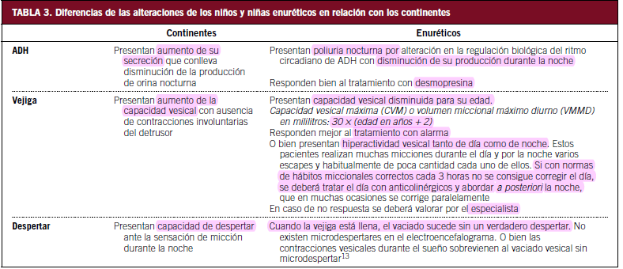

## ANAMNESIS:

Directamente al niño o niña. Un punto importante de la anamnesis es preguntar **siempre por la ingesta hídrica diaria**, para descartar patología orgánica primaria (diabetes mellitus, diabetes insípida) o psiquiátrica (potomanía).

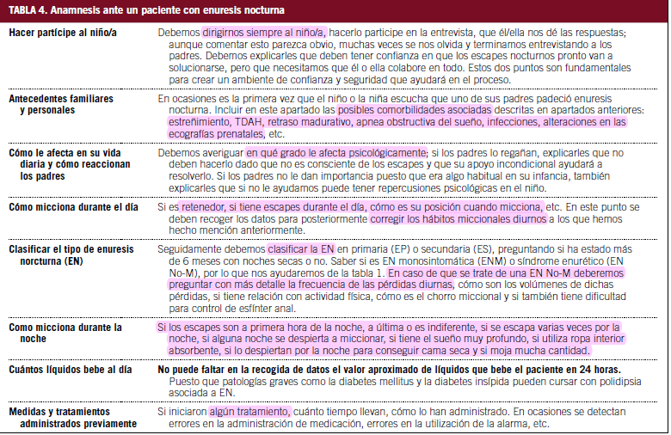

## EXAMEN FÍSICO

Suele ser normal enfóquese en:

1. **Exploración general:** peso, talla y tensión arterial en busca de retrasos de crecimiento. *Si tiene un carácter ansioso, nervioso, su relación con los padres, malformaciones evidentes, grado de maduración, etc.*
2. **ORL:** buscaremos signos de *hipertrofia adenoidea y/o amigdalar como respiración bucal,* facies ojival, etc.
3. **Abdomen:** buscaremos fecalomas, globo vesical, masas; en casos con sospecha de disrafismos valoraremos realizar tacto rectal.
4. **Espalda y zona lumbosacra:** Buscaremos *disrafismos espinales ocultos* (lipomas, fositas sacras, senos dérmicos, agenesia sacra, etc.) sobre todo en los pacientes con EN No-M.

Se busca en toda la línea media, pero principalmente en región lumbosacra (asimetrías en pliegues, hundimiento, masas)

1. **Ropa interior:** valoraremos si está mojada o con restos fecales.
2. **Genitales:** buscaremos sinequias, piel prepucial redundante, malformaciones, signos de abuso sexual, hipo/epispadias.
3. **Neurológicos:** les pediremos que caminen en marcha punta/talón en busca de patología del SNC o de las raíces nerviosas lumbosacras.

## Registros diarios miccionales, calendario miccional diurno/nocturno y capacidad vesical máxima

Es importante, antes de iniciar el abordaje terapéutico de la enuresis, elaborar en todos los casos:

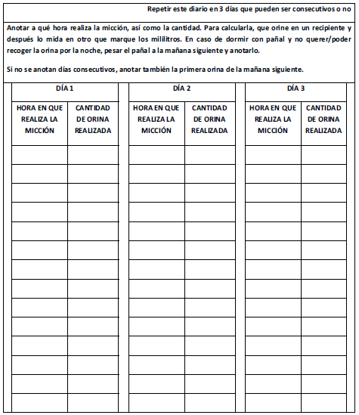

**CALENDARIO MICCIONAL DIURNO/NOCTURNO**

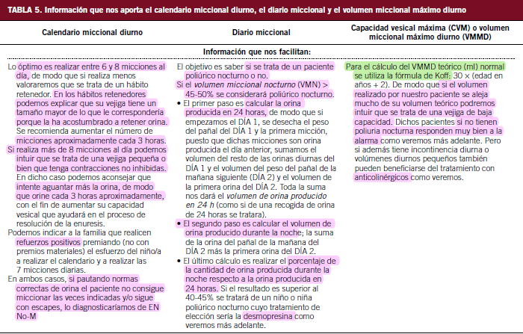

**EVALÚA**: diario miccional y capacidad vesical máxima.

* Clasificar al paciente con el objetivo de TTO más óptimo.
* Orientaremos mejor cuál es el problema que perpetúa la enuresis (vejiga de baja capacidad, poliuria nocturna, hábitos miccionales incorrectos, etc.)

**Veces al día normal: 6-8**

* menos es retenedor
* más poliuria

Valor teórico capacidad vejiga - Fórmula de Koff

## EXÁMENES COMPLEMENTARIOS:

Se deben realizar pruebas complementarias en los pacientes con ENS y EN No-M (que no corrijan con hábitos diurnos). Otros figura 6

* Eco abdominal → Residuo postmiccional
* Tra orina, sedimento y urocultivo
* Índice de calcio/creatinina en la primera orina del dia
* Valoración psicologia
* Glucometría y osmolaridad de orina
* Pruebas urodinámicas
* flujometrias
* Resonancias lumbosacras,
* Polisomnografía
* y cistografía



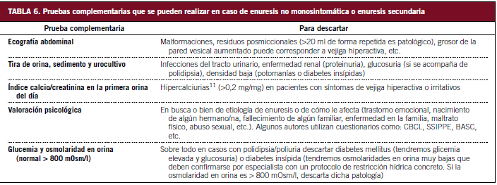

## 

## TRATAMIENTO

| Mejoría | Reducción del 50% en el número de noches húmedas |
| --- | --- |
| Resolución | cuando se registran uno o dos episodios en un periodo de 3 meses. |

**ANTES DE INICIAR EL TTO TENGA EN CUENTA :**

1. **Corregir previamente los hábitos diurnos:** buenos hábitos miccionales diurnos
2. **Corregir/tratar las comorbilidades:** ya sean de origen orgánico (infecciosas, endocrinas, etc.) o psiquiátricas/psicológicas (encopresis, trastornos por déficit de atención e hiperactividad [TDAH], etc.).
3. ¿**En qué momento iniciar el tratamiento?** Aunque la mayoría de EN tienden a la resolución espontánea, A pesar de la controversia sobre la edad a la que debe iniciarse el tratamiento, **algunos autores aconsejan instaurarlo a partir de los 8 años (o previamente si le afecta psicológicamente ser enurético/a)** puesto que se precisa colaboración del niño o la niña para aplicar el tratamiento.

**LA RECOMENDACIONES ESTABLECIDAS INICIAR TTO:**

1. Si mojan a diario o más de una vez por noche
2. Si mojan 3-6 veces/semana y son mayores de 8 años
3. Si son mayores de 9 años, independientemente de la frecuencia

| **Tipo de TTO** | **Indicaciones** | **No se recomienda** | **Controles** | **Tiempo RTA** |
| --- | --- | --- | --- | --- |
| **Medidas generales** | **El tratamiento consiste en:**   1. **Explicarle al niño porque ocurre la enuresis nocturna**, que no es su culpa y que es un retraso de maduración 2. Felicitarlo por consultar, que **no debe beber excesivamente líquidos después de las 7-8 de la tarde,** pero debe **aumentar la ingesta líquida durante el día.** 3. **Corregir hábitos diurnos**: Miccionar cada 3-4 horas. Realizar una micción antes de ir a dormir. Levantarlo en la noche para que lo haga 4. **El entrenamiento de retención vesical** (ejercicios para retrasar progresivamente la micción) no aporta beneficios en la ENPM 5. **NO enseñe a cortar el chorro**, predispone a enfermedad funcional de vejiga | | | |
| **Con alarma** | **Son dispositivos que detectan la humedad de la ropa interior cuando se inicia la micción.**  **Su objetivo es despertar al niño al inicio de la micción** y que en unos meses lo realice de manera espontánea sin necesidad de que suene la alarma. **ÉXITO a partir de los 8 años**  **Fases:**   1. **No se despierta:** Al inicio hay un periodo de adaptación, los padres deben despertarlo al escucharla 2. **Por fin lo oye y despierta:** Ocurre pasadas 2 semanas, el niño se despierta solo y va al baño 3. **La alarma no suena** : El niño se despierta antes, se debe aumentar la ingesta de líquidos de noche para ver si él es capaz de levantarse “prueba de esfuerzo”, (pasó de 2 vasos a 5 por al menos 2 semanas) | | | |
| * Micciones a cualquier hora del sueño * Sueño muy profundo * Volumen de micción pequeño o normal (VMMD < 75% del teórico para su edad). * Niño y familia motivados (abandono 10-30%). | * Si los escapes son muy infrecuentes (menos de 1-2 veces/semana) * Si es poliúrico nocturno (se valor para empezar con desmopresina) * En casos de falta de motivación o colaboración de los padres o el niño * En situaciones estresantes del niño o la familia * Si se busca una respuesta rápida. | **Establecer una temporalidad mínima de tratamiento que oscila entre 2 y 4 semanas.**   * **A la 2 semanas:** Fase 1 como normal y refuerzo positivo * **A las 4 semanas:** si a los 4-6 semanas no ha alcanzado la sequedad completa, valorar la continuidad si están suficientemente motivados. * **Una vez al mes:** Alcanza la última fase, realizar pruebas. | **Efecto lento:** Esperar 4-6 meses  **Resultados:** Según las recomendaciones de la International Children 's Continence Society (ICSS), **es el tratamiento más eficaz y de elección en la ENPM con nivel de recomendación 1.** |

| **Tipo de TTO** | **Indicaciones** | **No se recomienda** | **Controles** | **Tiempo RTA** |
| --- | --- | --- | --- | --- |
| **Desmopresina**  Se da principalmente en niños **ENP monosintomática**  Hay poliuria nocturna, por alteración del ciclo circadiano | Calcular el porcentaje de la cantidad de orina producida durante la noche respecto a la orina producida en 24 horas.  **> 40-45% es un paciente poliúrico nocturno cuyo tratamiento de elección sería la desmopresina**  La **desmopresina es un análogo sintético de la ADH** que activa selectivamente la reabsorción de agua en el túbulo colector renal y reduce, por tanto, la producción de orina. **Es un fármaco seguro a corto y largo plazo.**    **Liofilizado oral de 120 μg por vía sublingual, por su mayor biodisponibilidad, requerir menos dosis,**  **¿Cómo se pauta?**  Se le explicará al niño o la niña que es muy importante realizar **restricción hídrica a partir de las 19-20 horas**, puesto que dicha medicación disminuye la producción de orina y podría ser contraproducente.   1. Restricción de líquidos desde 1 hora antes de la administración de la desmopresina hasta 8 horas después. 2. Aumentar líquidos durante el resto del día para mantener una buena hidratación. 3. Tomar 2 comprimidos de desmopresina de 120 μg sublinguales (en total 240 μg) 1 hora antes de realizar la última micción y acostarse. 4. Anotar en un calendario noches húmedas y secas. 5. Suspender temporalmente su administración si presenta vómitos, diarreas o infecciones sistémicas | | | |
| * Micciones de gran volumen en primeras horas del sueño * Volumen de micción normal (VMMD >75% del teórico para su edad) * Volumen urinario nocturno >45-50% = poliuria nocturna * Buscan rapidez * Frecuencia baja de noches mojadas a la semana | Dado que precisa de restricción ***hídrica por la noche***, no se recomienda en aquellos pacientes que se niegan a realizar dicha restricción o bien que por otras patologías o motivos no puedan realizarla. | **Controles que realizar y pauta descendente:** Se aconseja **control entre las 4-6 primeras semanas** en que se revisarán las noches mojadas y las secas.  . | Si es **efectivo se verá respuesta rápida y máxima a la 4 semana**. Se aconseja administrar un mínimo de 3 meses y un máximo de 6 meses.  Según la evidencia clínica se obtiene éxito entre un 30% y un 70% de los pacientes tratados con desmopresina. |
| **EFECTO ADVERSO: intoxicación acuosa en caso de no restringir líquidos,** cuyos síntomas son cefalea, náuseas, vómitos, ganancia de peso rápida, letargo o desorientación y convulsiones. | | | |

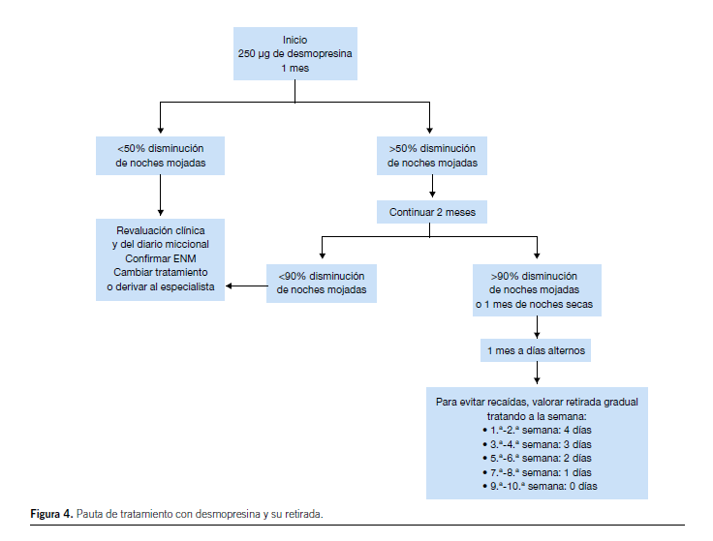

## OTROS TRATAMIENTOS:

1. **fármacos anticolinérgicos como (oxibutinina, trospio o tolterodina) en niños con antecedentes de vejiga hiperactiva durante el día,** ya que se cree que las contracciones vesicales no inhibidas son una de las causas responsables en la patogenia de la EN. Busca disminuir las contracciones no inhibidas. en **EN no mono** - la más usada es oxibutinina (delifon)
2. **Antidepresivos tricíclicos:** En pacientes con hiperactividad vesical. Ya que tienen un efecto anticolinérgico. Se contraindican por el efecto tóxico a nivel cardiaco. También en estreñimiento

